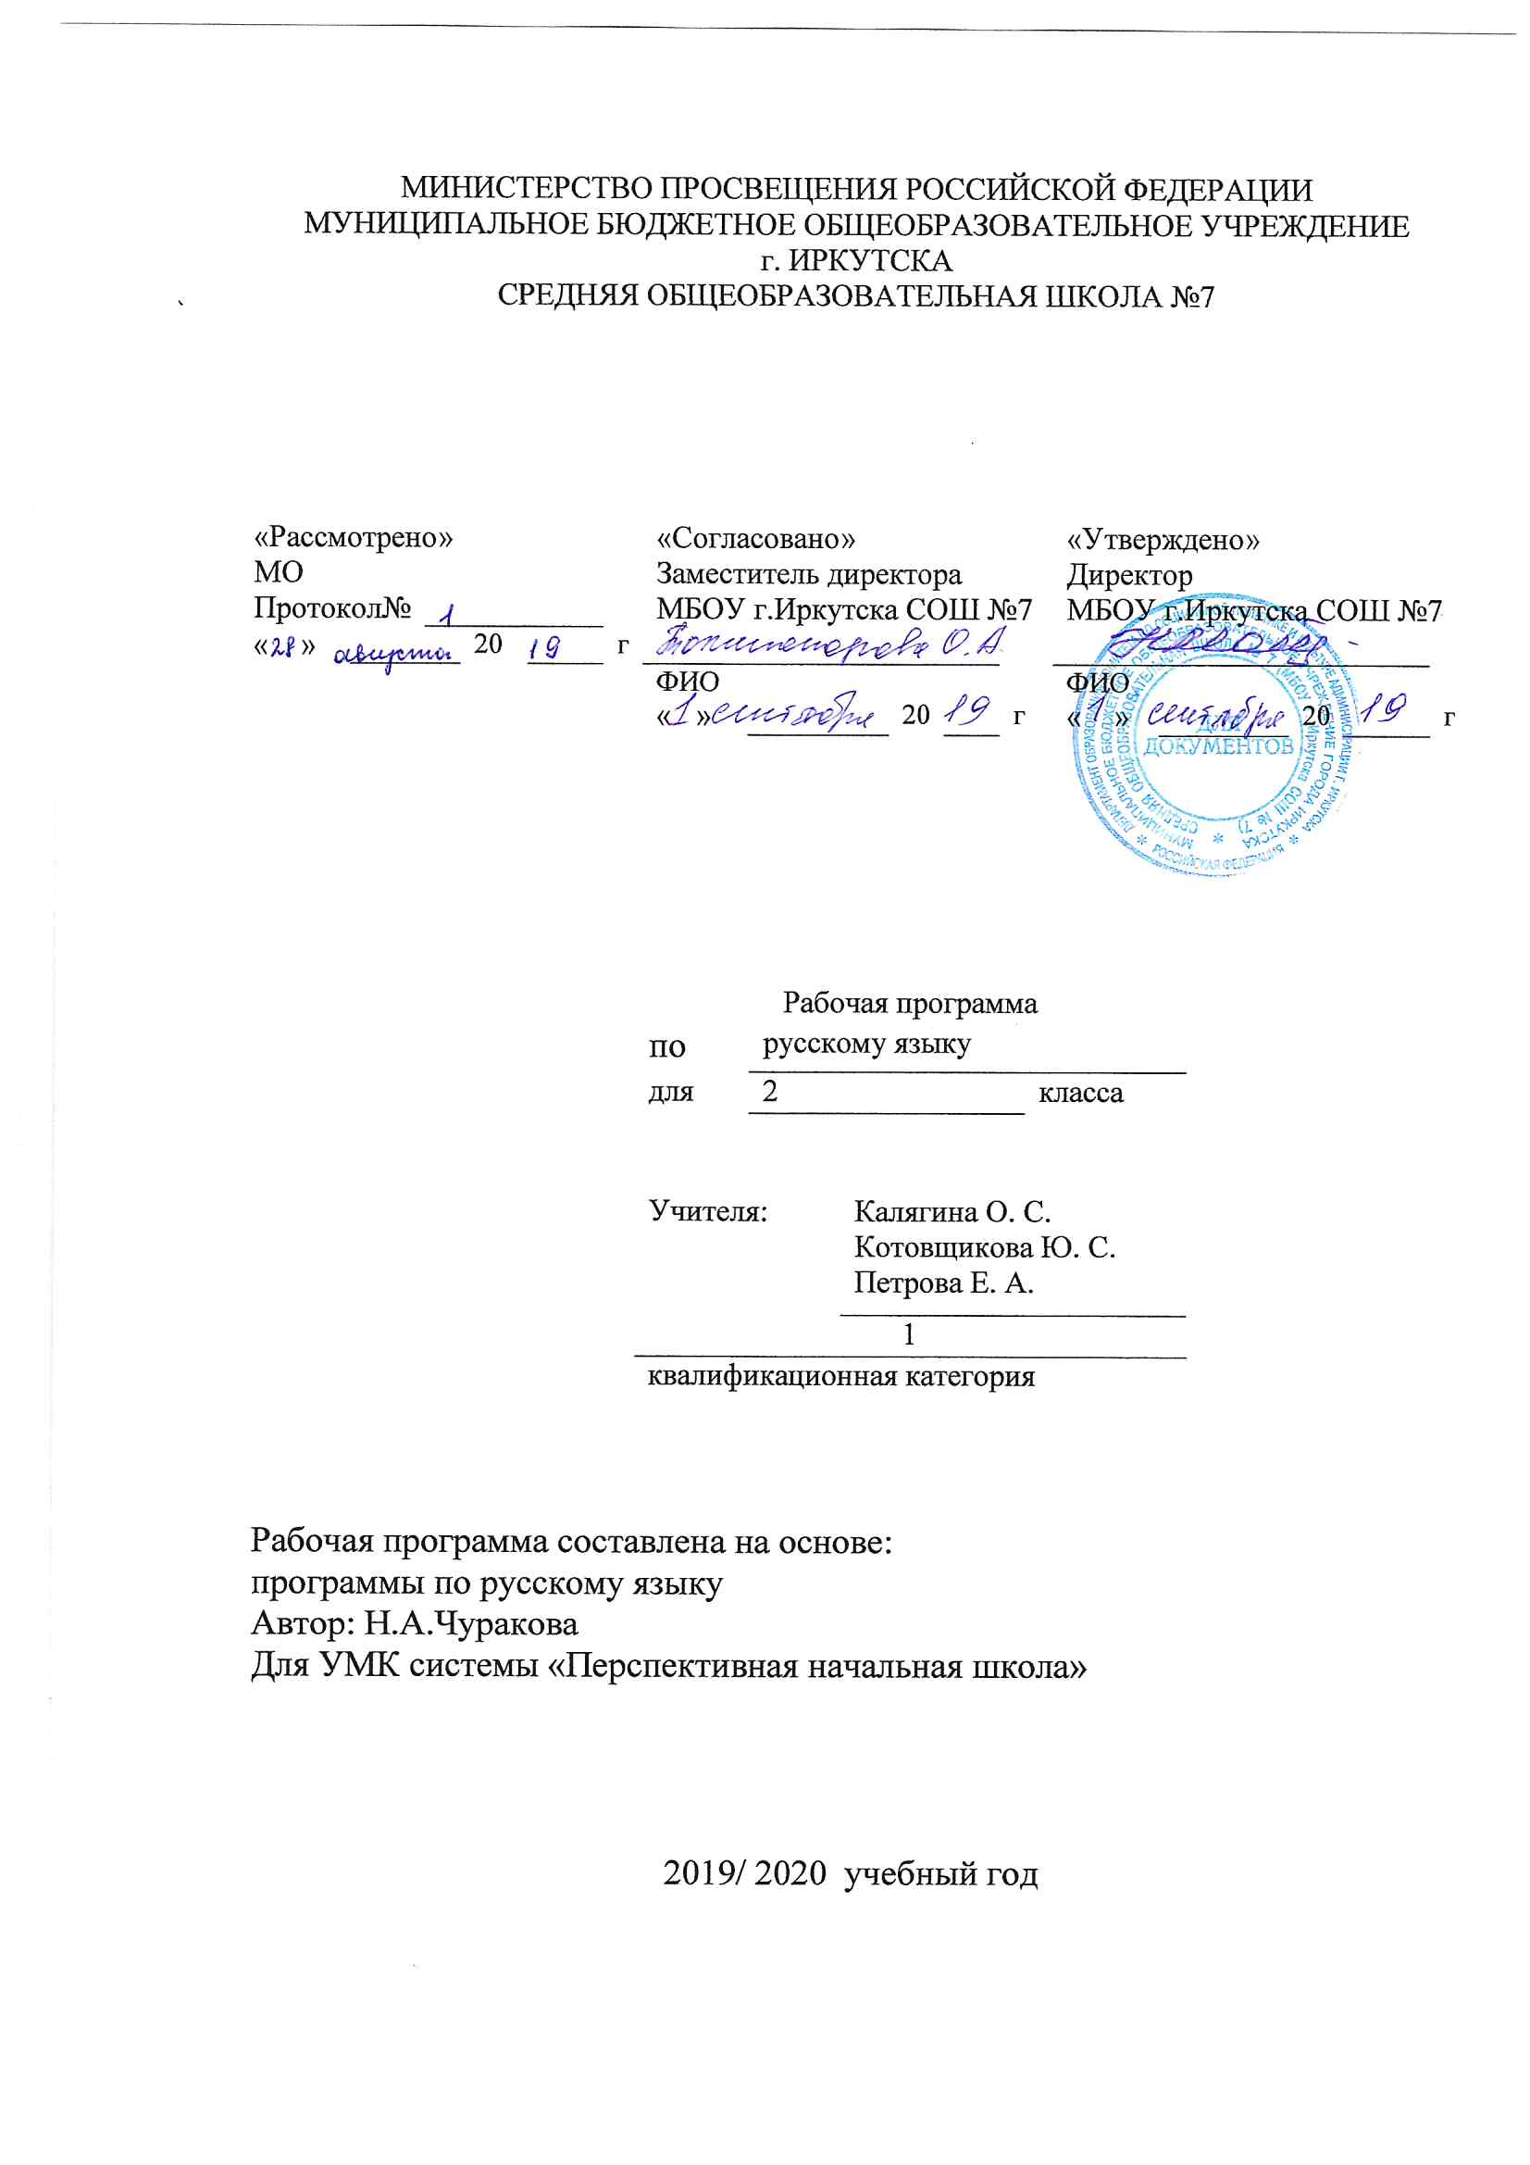

Пояснительная записка

Рабочая программа по русскому языку составлена на основе следующих нормативно- правовых документов:
для классов, работающих по ФГОС:
1. Федеральный государственный стандарт основного начального образования, утвержден приказом Министерства образования и наук Российской Федерации от 6 октября 2009 г. № 373.
2. Закон Российской Федерации «Об образовании» (статья 7).
3. Учебный план МБОУ г.Иркутска СОШ № 7 на 2019/2020 учебный год.
4. Примерная программа (НОО по по русскому языку).

Рабочая программа по русскому языку для 2 класса составлена на основе следующих нормативно- правовых документов:
для классов, работающих по ФГОС:
- Федеральный государственный стандарт начального общего образования, утвержден приказом Министерства образования и науки Российской Федерации от 17 мая 2012 г. № 413 или Федеральный государственный стандарт основного начального образования, утвержден приказом Министерства образования и наук Российской Федерации от 6 октября 2009 г. № 373.
- Закон Российской Федерации «Об образовании» (статья 7).
- Учебный план МБОУ г. Иркутска СОШ № 7 на 2019/2020учебный год.
- Примерная программа начального общего образования по русскому языку.

Планируемые образовательные результаты изучения содержания курса.

Личностными результатами изучения курса «Русский язык» во 2-м классе является формирования следующих умений:
- самоопределение - система заданий, нацеленная на децентрацию младшего школьника, ориентирующая его на учет чужой точки зрения, на оказание интеллектуальной помощи сквозным героям, которые в этом нуждаются при решении трудных задач;
- смыслообразование и нравственно-этическая ориентация - организация участия детей в действиях интриги, ориентирующей младшего школьника помогать героям интриги с целью решить интеллектуальные задачи.
Обучающиеся получат возможность для формирования:
- устойчивого учебно-познавательного интереса к новым общим способам решения задач;
- адекватного понимания причин успешности/неуспешности учебной деятельности;
- положительной адекватной дифференцированной самооценки на основе критерия успешности реализации социальной роли «хорошего ученика»;
- морального сознания на конвенциональном уровне, способности к решению моральных дилемм на основе учёта позиций партнёров в общении, ориентации на их мотивы и чувства, устойчивое следование в поведении моральным нормам и этическим требованиям;

Метапредметными результатами изучения русского языка в начальной школе являются: умение использовать язык с целью поиска необходимой информации в различных источниках для решения учебных задач; способность ориентироваться в целях, задачах, средствах и условиях общения; умения выбирать адекватные языковые средства для успешного решения коммуникативных задач (диалог, устные монологические высказывания, письменные тексты) с учетом особенностей разных видов речи, ситуации общения понимание необходимости ориентироваться на позицию партнера, учитывать различные мнения и координировать различные позиции в сотрудничестве с целью успешного участия в диалоге; стремление к более точному выражению собственного мнения и позиции; умение задавать вопросы; самостоятельно формулировать тему и цели урока, составлять план решения учебной проблемы совместно с учителем, работать по плану, сверяя свои действия с целью, корректировать свою деятельность; умение анализировать, сравнивать, классифицировать, установление причинных связей и зависимостей между объектами; умение работать с таблицами, схемами, моделями; умение представлять учебный материал в виде схем, моделей; умение анализировать учебные тексты из разных предметных областей (математические, познавательные и др.) с точки зрения лингвистики; вычитывать все виды текстовой информации: актуальную, подтекстовую, концептуальную; пользоваться разными видами чтения: изучающим, просмотровым, ознакомительным.
Предметные результаты:
Обучающийся научится:
- правильно называть буквы русского алфавита;
- различать гласные (ударные и безударные) и согласные твёрдые и мягкие, глухие и звонкие) звуки;
- каллиграфически правильно писать слова, предложения, тексты из 35-45 слов без пропусков, вставок, искажений букв;
- делить слова на слоги, выделять ударный слог, переносить слова по слогам;
- обозначать на письме мягкость согласных звуков гласными буквами и мягким знаком;
- писать заглавную букву в именах, фамилиях людей, в названиях городов, деревень, в кличках животных;
- писать слова с сочетаниями жи-ши, ча-ща, чу-щу, чк-чн-чт;
- правильно обозначать буквами парные звонкие и глухие согласные в конце слов и безударные гласные звуки в двусложных словах;
- писать слова с удвоенными согласными буквами, с разделительным мягким знаком, с непроверяемыми написаниями по программе 2 класса;
- писать раздельно предлоги со словами;
- производить фонетический разбор: делить слова на слоги, определять ударные гласные звуки в слогах, а также последовательность звуков и букв;
- правильно ставить вопрос к слову и по вопросу определять части речи;
- устанавливать связь слов в предложении, состоящем из 3-4 слов; выделять подлежащее и сказуемое;
- составлять предложение из слов, устанавливая между ними связь по вопросам;
- употреблять заглавную букву в начале предложения, ставить знаки препинания в конце предложения;
- определять тему текста и озаглавливать его в зависимости от темы;
- делить сплошной текст на предложения;
- устанавливать смысловую связь между частями текста;
- составлять и записывать текст из 3-5 предложений на заданную или самостоятельно выбранную тему;
- при записи текста использовать красную строку;

УЧЕБНО–ТЕМАТИЧЕСКИЙ ПЛАН:
№ п/п | Раздел (тема) | Количество часов | Формы контроля
1 | Фонетика и орфография | 52ч. | диктанты, самостоятельные работы
2 | Морфемика и словообразование | 50ч. | диктанты, самостоятельные работы, контрольное списывание, тест
3 | Морфология и лексика | 27 ч. | диктанты, самостоятельные работы, контрольное списывание
4 | Синтаксис и пунктуация | 11 ч. | диктанты, самостоятельные работы, контрольное списывание
5 | Лексикография | изучается во всех разделах в течение года
6 | Развитие речи | 30 ч. | устное изложение, письменное изложение

Тематическое планирование

№ | Тема урока (страницы учебника, тетради) | Дата | Прим.
1 | Знакомство со словарями русского языка
2 | Знакомство со словарями русского языка
3 | Звуки и буквы
4 | Развитие речи с элементами культуры речи. Какие бывают предложения.
5 | Основа предложения. Главные и неглавные слова в предложении
6 | Неглавные члены предложения. Постановка вопросов к неглавным членам предложения
7 | Входная контрольная работа
8 | Развитие речи с элементами культуры речи. Что такое текст. Тема текста
9 | Порядок слов в предложении. Окончание слова и разные формы слова
10 | Формы слова в предложении и их различение
11 | Окончания слов –названий предметов
12 | Что такое словосочетание. Постановка вопросов к зависимым словам
13 | Отличие грамматической связи слов в словосочетании и в основе предложения
14 | Основа слова и его окончание.
15
16 | Слова-названия предметов, у которых нет окончаний.
17 | Разграничение слов, имеющих окончаний и не имеющих окончаний (неизменяемых)
18 | Итоговый диктант по результатам повторения
19 | Разграничение слов, имеющих окончаний и не имеющих окончаний (неизменяемых)
20 | Слова-названия предметов, у которых нет окончаний. Род неизменяемых и изменяемых слов-предметов.
20 | Развитие речи с элементами культуры речи. Тема текста
21 | Разграничение слов, имеющих окончаний (изменяемых) и не имеющих окончаний (неизменяемых)
22 | Слова-названия предметов разного рода.
23 | Слова-названия предметов разного рода.
24 | Слова-названия предметов разного рода.
25 | Слова-названия предметов разного рода. Окончания слов мужского и женского рода
26 | Развитие речи с элементами культуры речи. Начало текста
27 | Слова-названия предметов разного рода. Окончания слов мужского и женского рода
28 | Проверочная работа
29 | Начальная форма слова слов-названий предметов. Форма слова в словарях
30 | Развитие речи с элементами культуры речи. Строение текста. Основная мысль текста и его окончание
31 | Начальная форма слов-признаков
32 | Начальная форма слов-действий. Родственные слова
33 | Основы родственных слов. Различение разных слов и форм слова
34 | Общая часть родственных слов
35 | Развитие речи с элементами культуры речи.  Что такое текст. Работа с картиной Т. Мавриной «Васильки на окне»
36 | Различение грамматических форм слова и родственных слов
37 | Итоговый диктант за 1 четверть
38 | Проверочная работа
39 | Различение грамматических форм слова и родственных слов
40 | Родственные слова. Корень слова
41 | Развитие речи с элементами культуры речи. Азбука вежливости. Как писать письмо.
42 | Многозначные слова. Работа со словарем
43 | Корень слова. Однокоренные слова
44 | Различение многозначных слов и омонимов
45 | Разные слова, которые случайно одинаково звучат и пишутся
46 | Слова со сходным значением, которые по-разному звучат и пишутся
47 | Понятие о происхождении слова
48 | Правописание безударных гласных в корне слова
49 | Правописание безударных гласных в корне слова
50 | Развитие речи с элементами культуры речи. План текста. Пересказ по плану
51
52 | Правописание парных звонких-глухих согласных в корне слова
53 | Правописание парных звонких-глухих согласных в корне слова
54 | Правописание парных звонких-глухих согласных в корне слова. Конкурс на лучший диктант
55 | Развитие речи с элементами культуры речи. Тема и основная мысль текста.
56 | Чередование звуков в корнях, которое видно на письме
57 | Чередование звуков в корнях, которое видно на письме
58 | Проверочная работа
59 | Чередование звуков в корнях, которое видно на письме. Работа над ошибками
60 | Развитие речи с элементами культуры речи.Главное переживание текста. Работа с картиной Т. Мавриной «Костёр во дворе»
61 | Правописание ЖИ-ШИ, ЧА-ЩА, ЧУ-ЩУ в безударных корнях
62 | Правописание ЖИ-ШИ, ЧА-ЩА, ЧУ-ЩУ в безударных корнях
63 | Предварительная итоговая комплексная работа
64 | Написание слов-названий предметов мужского и женского рода с основой на шипящий звук
65 | Написание Ь в словах-названиях предметов мужского и женского рода с основой на шипящий звук
66 | Правописание безударных гласных в корне слова. Родственные слова
67 | Предварительная итоговая комплексная работа
68 | Работа над ошибками в предварительной итоговой комплексной работе
69 | Развитие речи с элементами культуры речи. Тема и основная мысль текста
70 | Родственные слова и формы одного слова
71 | Трудности письма в корне слова
72 | Итоговый диктант
73 | Проверочная работа
74 | Работа над ошибками. Способы проверки трудностей письма в корне слова
75 | Развитие речи с элементами культуры речи.Работа с картиной А.Рылова «Полевая рябинка»
76 | Правописание безударного гласного и парного звонкого-глухого согласного в корне слова. Родственные слова
77 | Развитие речи с элементами культуры речи. Развитие речи. Самостоятельная работа
78 | Развитие речи с элементами культуры речи. Азбука вежливости. Как написать поздравление.
79 | Повторение правописания безударного гласного и парного звонкого-глухого согласного в корне слова. Родственные слова
80 | Заседание для членов клуба «Ключ и заря». Заседание клуба, на котором все учились задавать вопросы.
81 | Постановка вопросов к главным членам предложения.
82 | Постановка вопросов к главным членам предложения.
83 | Начальная форма слов, называющих предметов.
84 | Начальная форма слов, называющих действия.
85 | Развитие речи с элементами культуры речи.Текст. Основные особенности текста.
86 | Начальная форма слов, называющих признаки.
87 | Написание Ы после Ц в окончаниях слов-названий предметов.
88 | Написание Ы после Ц в окончаниях слов-названий предметов.
89 | Образование слов от основ с помощью суффиксов.
90 | Развитие речи с элементами культуры речи. Деление текста на части. Выделение смысловых частей в тексте.
91 | Образование слов-названий предметов от основ других слов с помощью суффиксов.
92 | Чередование согласных в корнях слов в процессе словообразования.
93 | Образование слов-названий признаков от основ названий-предметов с помощью суффиксов. Написание сочетаний чк, чн.
94 | Образование слов-названий признаков от основ названий-предметов с помощью суффиксов. Написание сочетаний чк, чн.
95 | Развитие речи с элементами культуры речи. Работа с картиной Матисса «Разговор»
96 | Правописание парного звонкого – глухого согласного в середине и на конце слова.
97 | Образование родственных слов с помощью суффикса - К - .
98 | Мониторинговая работа «Трудности письма в корне и на конце слова»
99 | Образование слов женского рода от основ слов мужского рода с помощью суффиксов.
100 | Развитие речи с элементами культуры речи. Части текста и план.
101 | Образование слов женского рода от основ слов мужского рода с помощью суффиксов.
102 | Изложение по тексту, прочитанному учителю.
103 | Образование слов с помощью суффиксов.
104 | Выделение обращения с помощью интонации.
105 | Развитие речи с элементами культуры речи. Работа с картиной К. Петрова-Водкина «Утренний натюрморт».
106 | Выделение обращения на письме.
107 | Образование слов с помощью приставки.
108 | Комплексная предварительная итоговая работа.
109 | Образование слов с помощью приставки. Правописание приставок и предлогов.
110 | Развитие речи с элементами культуры речи. Устное изложение. Как писать письмо. Как написать поздравление.
111 | Правописание частицы НЕ со словами, называющими действия.  Правописание частицы НЕ со словами, называющими действия.
112
113 | Правописание частицы НЕ со словами, называющими действия.  Образование родственных слов с помощью приставок. Роль приставки в слове.
114
115 | Родственные слова, называющие действия с разными приставками и суффиксами.
116 | Что такое состав слова.
117 | Разбор глагола по составу.
118 | Проверочная работа по теме «Раздельное написание частицы НЕ со словами-действиями».
119 | Ь на конце начальной формы слов-действий, оканчивающихся на шипящий.
120 | Развитие речи с элементами культуры речи. Письменное изложение. Как писать поздравление.
121 | Ь на конце начальной формы слов-действий, оканчивающихся на шипящий.
122 | Итоговый диктант.
123 | Проверочная работа.
124 | Образование слов с помощью приставки и суффикса.
125 | Образование слов с помощью приставки и суффикса.
126 | Правильное употребление приставок НА- и О- в словах надевать, надеть, одевать, одеть.
127 | Правильное употребление приставок НА- и О- в словах надевать, надеть, одевать, одеть.
128 | Сложные слова из двух корней с буквой соединительного гласного.
129 | Сложные слова из двух корней с буквой соединительного гласного.
130 | Сложные слова из двух корней с буквой соединительного гласного
131 | Развитие речи с элементами культуры речи. Типы текстов. Описание и повествование.
132 | Сложные слова из двух корней с буквой соединительного гласного.
133 | Сложные слова из двух корней с буквой соединительного гласного
134 | Разделительный Ь знак.
135 | Разделительный Ъ знак. Сходства и различия в написании разделительных знаков.
136 | Написание слов с приставками с разделительным Ъ и без него.
137 | Написание разделительных Ь и Ъ знаков.
138 | Повторение (состав слова). Написание Ь.
139 | Развитие речи с элементами культуры речи. Различение типов текста: текст – описание и текст – повествование.
140 | Написание разделительных Ь и Ъ знаков.
141 | Итоговая комплексная работа.
142 | Завершение. Итоговой комплексной работа.
143 | Повторение правописания соединительных гласных, безударных гласных и парных глухих согласных в сложных словах.
144 | Развитие речи с элементами культуры речи. Описание и повествование.
145 | Написание разделительных Ъ.
146 | Итоговый диктант.
147 | Проверочная работа.
148 | Написание разделительных Ь и Ъ.
149 | Развитие речи с элементами культуры речи. Научный и художественный тексты.
150 | Правописание родственных слов с непроизносимой согласной в корне.
151 | Правописание слов с непроизносимыми и парными согласными в корне слова.
152 | Чередование настоящего звука с нулевым звуком
153 | Правописание слов с непроизносимыми и парными согласными в корне слова.
154 | Правописание слов с непроизносимыми согласными в корне слова.
155 | Повторение правописания изученных трудностей письма.
156 | Контрольное списывание. Повторение изученных трудностей письма.
157 | Развитие речи с элементами культуры речи. Научный и художественный текст. Работа с картиной Н. Рериха «Стражи ночи».
158 | Правописание слов с непроизносимыми и парными согласными в корне слова.
159 | Изложение по тексту, прочитанному учителем
160 | Развитие речи с элементами культуры речи. Устное изложение. Работа с картиной Ван Гога «Подсолнухи».
161 | Развитие речи с элементами культуры речи. Письменное изложение. Работа с картиной Ван Гога «Церковь в Овере».
162 | Повторение правописания трудностей письма.
163 | Повторение правописания трудностей письма.
164 | Письменное изложение. Обсуждение заданий клуба «Ключ и заря».
165 | Повторение правописания трудностей письма.
166 | Повторение правописания трудностей письма.
167 | Повторение правописания трудностей письма.
168 | Повторение правописания трудностей письма.
169 | Повторение правописания трудностей письма.
170 | Повторение правописания трудностей письма.

